반도체 투톱(삼성전자·SK하이닉스) 나란히 신고가 — 과열인가, 저평가인가
신고가 행진을 이끈 구조적 수급 기대와 기술적 모멘텀 — 밸류에이션은 이미 높은 편
종목명 | 티커 | 시장 | 의견 | 점수 | 신뢰도 | 위험도
삼성전자 | 005930 | KOSPI | 강력 매수 | 11.00 | 0.95 | 보통
SK하이닉스 | 000660 | KOSPI | 강력 매수 | 12.00 | 0.95 | 높음
Summary
최근 기사와 시장 움직임은 삼성전자(005930)와 SK하이닉스(000660)가 나란히 52주 신고가를 갱신하며 코스피 사상 최고치 경신을 견인했다고 전한다. 매크로와 수요 측에서의 메모리 수요 급증, 다년 장기 계약 전환 기대가 투자심리를 자극했고 기술적지표는 두 종목 모두 강한 상승 국면을 시사한다. 다만 본 보고서에 제공된 2025 연결 재무지표를 보면 주가 수준은 이미 높은 PER·PBR을 반영하고 있어 향후 실적 증명 없이 추가 상승은 기대심리에 크게 의존한다는 점에서 투자자 관점의 신중한 모니터링이 필요하다. 종합 의견은 단기·중기 기술적 모멘텀과 구조적 개선 기대를 반영하여 양사 모두 ‘강력 매수’ 유지하되, 밸류에이션 리스크와 업종 특유의 경기 민감성을 엄격히 관리해야 한다는 것이다.
INDUSTRY
삼성전자와 SK하이닉스의 신고가 행진은 단순한 추세 확대가 아니라 업종 펀더멘털 전환에 대한 기대가 시장가격에 상당 부분 선반영된 결과다. 기사에서 지적된 메모리 수요 급증 및 다년 장기 계약 전환은 수익성의 안정성과 예측 가능성을 높이는 핵심 촉매로, 이는 투자자들이 고(高)밸류에이션을 수용하는 실질적 이유가 된다. 기술적 신호와 자금 유입은 상승세를 확대하는 역할을 하고 있어 단기 모멘텀은 강하다. 그러나 제공된 연결 재무지표상 양사 PER와 PBR 수준은 이미 높은 가격을 반영하고 있어, 실적 개선이 지속적으로 확인되지 않으면 조정 가능성도 상존한다. 따라서 투자전략은 구조적 개선 시나리오에 대한 증거(수요 지속성·장기계약 확대·실적 확인)를 추적하면서 트레이드와 포지션 사이징을 엄격히 관리하는 것이 합리적이다. 메모리 업종은 본질적으로 경기·수요 사이클민감도가 높고, 재고와 공급 사이클이 수익성에 직접적으로 반영된다. 기사에서 인용된 ‘다년 장기 계약 전환’은 이러한 사이클을 완화하고 수익성의 하방을 지지하는 구조적 변화로 해석된다. 기관 자금 유입과 레버리지 ETF 수급은 가격 상승을 가속화시키는 시장내 기술적 요인으로, 특히 대형주 비중이 높은 코스피 지수에 대한 상승 파급력이 크다. 다만 업종 개선이 실제 실적으로 이어지는지, 다년 계약이 어느 정도 규모와 기간을 보장하는지는 본문에서 구체적 근거가 제공되지 않아 해석에 제약이 있다. 결과적으로 현재 주가 수준은 ‘기대의 가격화’가 상당 부분 진행된 상태이며, 향후 업종 방향성은 수요 강도와 계약 구조의 실질화…

Conclusion
삼성전자와 SK하이닉스의 신고가 행진은 메모리 업종의 구조적 개선 기대와 강한 기술적 모멘텀이 결합된 결과로 이해해야 한다. 제공된 재무지표는 이미 높은 시장 기대를 반영하고 있어 추가 상승의 정당화는 실적 확인과 장기계약의 실질화에 달려 있다. 기술적 신호는 당분간 상승 추세를 지지하지만, 특히 SK하이닉스는 과열 신호와 높은 위험도를 동반하고 있어 포지션 관리가 중요하다. 결론적으로 양사에 대해 본 보고서는 ‘강력 매수’ 의견을 유지하되, 밸류에이션의 높음과 업종의 사이클 민감성을 고려한 엄격한 리스크 관리(포지션 사이징, 목표가·손절 기준 설정, 실적·계약 발표 추적)를 권고한다.
Key Factors
삼성전자: 강력 매수 / score 11.00 / confidence 0.95
SK하이닉스: 강력 매수 / score 12.00 / confidence 0.95
공통 리스크: 투자 시 핵심적으로 점검해야 할 리스크는 다음과 같다. • 메모리 경기 사이클 리스크: 재고 축적·수요 둔화 시 실적 하방이 빠르게 반영될 수 있다. • 밸류에이션 리스크: 제공된 PER·PBR 수준은 이미 높은 기대를 반영하므로 실적 불확실성은 주가 변동성을 증폭시킨다. • 공급망·무역 규제: 글로벌 기술·무역 규제는 생산·판매에 직접적 영향을 줄 수 있다. • 자금 흐름의 기술적 의존성: 레버리지 ETF 및 기관 수급은 일방적 상승을 촉진하지만, 유입이 멈출 경우 급격한 조정으로 이어질 수 있다. • 기업별 운영 리스크: 삼성의 경우 노사 이슈 완화는 긍정이나 재발 가능성, SK는 고수익성 유지에 필요한 CAPEX·설비투자 집행의 부담 등이 존재한다. • 데이터 한계: 기사 인용 PER와 본 보고서의 연결 기준 PER 간 차이처럼 지표 산출 기준의 불일치로 인한 해석의 제한이 있다.

Financial / Valuation
제공된 2025 연결 기준 지표는 현재 주가가 상당한 프리미엄을 반영하고 있음을 보여준다. 삼성전자의 PER 46.6, PBR 4.8은 보수적 관점에서 '성장 프리미엄'을 요구하는 수준이고, SK하이닉스의 PER 37.4·PBR 13.3은 자본 대비 높은 시장의 기대를 나타낸다. 두 회사의 수익성 지표는 큰 차이를 보인다. SK하이닉스의 영업·순이익률과 ROE는 업계 내에서도 높은 수준으로 실적 레버리지가 강하게 작동했음을 시사한다. 반면 삼성전자는 규모와 포트폴리오 다각화로 안정성은 높지만 수익성 지표는 상대적으로 낮다. 이런 밸류에이션 구조는 투자자에게 다음을 요구한다. 첫째, 향후 실적(매출·이익) 성장의 지속성 및 계약 기반의 안정성이 가격을 정당화해야 한다. 둘째, 밸류에이션이 이미 높은 상황에서는 실적 부진·재고 증가·글로벌 수요 약화가 주가 하방 압력으로 즉시 작용할 가능성이 크다. 셋째, 배당 및 자본정책으로 일부 투자자 신뢰를 보완할 수 있으나 제공된 배당수익률 수준은 큰 방어력을 제공하지 못한다. 기사에서 인용한 낮은 PER(삼성 24.17, SK 19.82)은 다른 산출기준(예: 선행 EPS, 분기별 등)에 따른 차이일 가능성이 크다. 본 보고서가 인용한 연결 기준 지표와 기사 수치 간에는 산출 방식의 차이에 대한 구체적 정보가 없어 해석에 제약이 있으며, 투자 판단은 동일 기준으로 재검증할 필요가 있다.
Technical / Momentum
기술적 관점은 양사 모두 강한 상승 국면을 지지한다. 삼성전자는 종가가 EMA20 위에 있고 SMA20이 SMA50을 상회하며 ADX(35.6), RSI(69.5) 등으로 추세 강도가 확인된다. MACD와 OBV(단기 평균 > 장기 평균)도 수급의 우위를 시사하나 거래량이 추세를 압도할 만큼 크지는 않다는 점은 유의할 필요가 있다. SK하이닉스는 더 높은 모멘텀이 관찰된다(RSI 79.9, ADX 47.7, MACD 히스토그램 큰 폭 양수). 단, SK의 기술적 신호는 과매수·과열 단서를 함께 제공하며(고 RSI, 큰 ATR 및 높은 단기 수익률), 보고서상 위험도도 '높음'으로 표기돼 단기 조정 리스크가 상대적으로 크다. 요약하면 기술적 신호는 두 종목의 강한 랠리를 뒷받침하지만, 단기적 가격 조정 가능성은 특히 SK하이닉스에서 더 높다. 기술적 관점은 모멘텀 기반의 트레이드 관점에서 매수 신호를 제공하지만, 펀더멘털 확인 없이 레버리지 확대는 리스크를 키울 수 있다.
Risk Factors
투자 시 핵심적으로 점검해야 할 리스크는 다음과 같다. • 메모리 경기 사이클 리스크: 재고 축적·수요 둔화 시 실적 하방이 빠르게 반영될 수 있다. • 밸류에이션 리스크: 제공된 PER·PBR 수준은 이미 높은 기대를 반영하므로 실적 불확실성은 주가 변동성을 증폭시킨다. • 공급망·무역 규제: 글로벌 기술·무역 규제는 생산·판매에 직접적 영향을 줄 수 있다. • 자금 흐름의 기술적 의존성: 레버리지 ETF 및 기관 수급은 일방적 상승을 촉진하지만, 유입이 멈출 경우 급격한 조정으로 이어질 수 있다. • 기업별 운영 리스크: 삼성의 경우 노사 이슈 완화는 긍정이나 재발 가능성, SK는 고수익성 유지에 필요한 CAPEX·설비투자 집행의 부담 등이 존재한다. • 데이터 한계: 기사 인용 PER와 본 보고서의 연결 기준 PER 간 차이처럼 지표 산출 기준의 불일치로 인한 해석의 제한이 있다.

삼성전자  (005930)  KOSPI  재무 기준일: 2025-12-31  출처: OpenDART  의견 강력 매수  점수 11.00  신뢰도 0.95  종가 307,500.00  PER 46.57  PBR 4.83  ROE 10.78% | OPINION  삼성전자와 SK하이닉스는 동일한 업(業) 테마 안에서 수요·계약·수급의 수혜를 공유하지만 펀더멘털 구조와 밸류에이션 특성에서는 차별화된다. 삼성전자: 기사와 시장은 삼성전자의 52주 신고가와 증권사 최고 목표주가(기사 언급 최고 55만원)를 근거로 추가 상승 여력을 제시했다. 두 회사 모두 기술적 모멘텀과 업종 구조 변화의 수혜를 공유하지만, 삼성전자는 상대적으로 밸류에이션 정당화에 더 많은 실적 개선을 요구하고, SK하이닉스는 이미 높은 수익성 수치와 PBR을 감안할 때 기대가 더욱 압축되어 있다는 점에서 차별적 접근이 필요하다.  Technical / Momentum  현재 기술 국면은 추세장으로 분류되며, 종합 신호는 강력 매수(점수 11.00, 신뢰도 0.95)다. 최근 20일 평균가격과 50일 평균가격의 상대 위치로 중기 추세를 읽는 이동평균 지표에서, SMA20(268,875.00)이 SMA50(226,971.00) 위에 있어 중기 추세는 우상향으로 해석된다. 최근 가격 압력이 단기적으로 얼마나 강한지를 보여주는 EMA20 기준으로도 종가(307,500.00)가 EMA20(271,177.82) 위에 있어 단기 매수 압력이 우세하다. 단기·장기 이동평균의 간격 변화로 모멘텀 전환을 읽는 MACD 지표는 21657.59이며, 시그널선(20445.49) 위에 있어 상승 모멘텀이 우세하다고, 히스토그램도 양(+)의 구간(1212.10)에 있다. 추세의 세기 자체를 측정하는 ADX는 35.63 수준으로 강한 편이고, 방향성 지표에서는 +DI(35.20)가 -DI(12.41)보다 높아 상승 추세가 우세하다. 거래량이 가격 움직임을 얼마나 뒷받침하는지 보여주는 OBV 흐름도 단기 평균이 장기 평균 위에 있어 수급 측면의 뒷받침이 우호적이다. 가격의 상승·하락 압력이 강세 쪽으로 기울었는지 보는 RSI 지표는 69.50로, 과열은 아니지만 강세권에 위치한다. 단기 변곡 가능성을 빠르게 포착하는 스토캐스틱은 %K 86.35, %D 89.25로 과매수권 둔화 신호에 가깝다. 주요 근거로는 SMA20이 SMA50 위에 있어 중기 상승 추세가 확인됩니다, MACD가 시그널선 위에 있어 상승 모멘텀이 나타납니다, 추세장에서 +DI가 -DI보다 높아 상승…  RISK  위험도는 보통 수준으로 판단된다. 첫째, PER이 46.57 수준으로 높아 기대가 이미 가격에 반영됐을 가능성이 있어 밸류에이션 조정 부담이 있다. 둘째, PBR이 4.83 수준으로 높아 실적 둔화 시 멀티플 축소 압력이 커질 수 있다. 셋째, 테마 기대감이 빠르게 약해질 경우 수급 방향이 급격히 바뀔 수 있다.

삼성전자 (005930)
KOSPI | 의견 강력 매수 | 점수 11.00 | 신뢰도 0.95
삼성전자 3M Daily Price Trend
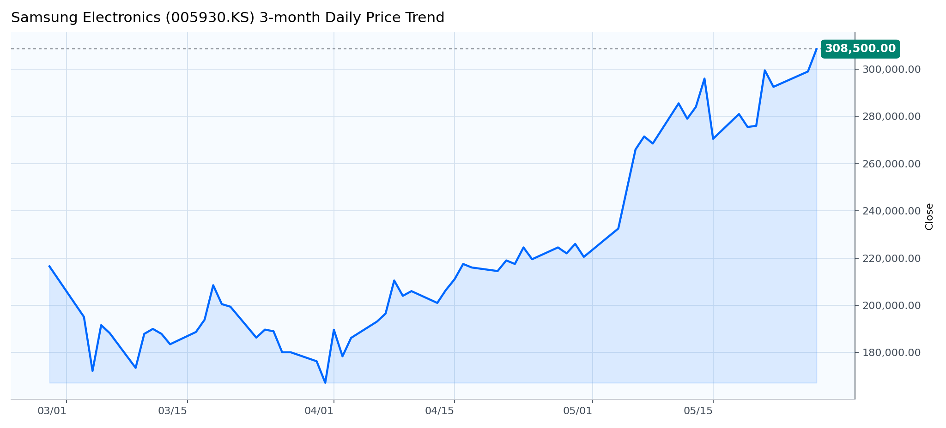
3개월 일봉 종가 흐름 (2026-02-27 ~ 2026-05-27) | Latest close 308,500.00
LLM Technical Comment - 3M Daily
1. 추세 평가
- 최근 3개월 중 가격 구조는 전형적인 하단에서부터의 추세 전환을 보여줍니다. 3월 초-4월 초 저점(약 170–180k원대) 이후 4월 중순부터 뚜렷한 상승 흐름이 형성되어 고점과 저점이 모두 상향 이동하고 있습니다.
- 5월 초 이후 상승 각도가 급격히 가팔라지며 모멘텀이 가속화된 모습입니다. 단기(최근 며칠~몇주) 관점에서는 강한 상승 추세로 판단됩니다.
2. 주요 지지·저항
- 직전 고점(저항) : 현재 직상승의 피크 ~308.5k원 부근(최근 최고). 이 부근이 단기 저항 레벨입니다.
- 단기 지지 : 300k 내외(심리적·기술적 재시험 구간), 그 아래 280–290k 구간(중간 저항대였던 곳이 지지로 전환될 가능성).
- 중기 지지 : 250–270k 구간(4월~초5월 상승 전환 전 가격대), 더 하방이면 230–240k와 200k 부근이 더 강한 재시험 레벨로 보입니다.
- 최저(3월~4월 바닥) : 약 170–180k원대(추세 전환 실패 시 중요한 레퍼런스).
3. 강세 시나리오
- 가격이 현재 최고가 근처(약 308.5k원)를 유지하거나 300k 수준으로의 건전한 재시험 후 지지로 전환되면 상승 추세가 연장될 가능성이 큽니다.
- 재시험에서 약한 조정(짧은 시간을 두고) 후 새로운 고점을 경신하면 모멘텀 지속으로 추가 상승(단기 목표 상향 갱신)이 기대됩니다.
- 강세의 경우 고점을 지지로 전환시키는 것이 중요한 확인 신호가 될 것입니다.
4. 약세 시나리오
- 현재 급등 구간에서 조정이 깊어져 280–290k 구간을 하향 이탈하거나 250–270k 지지까지 밀릴 경우 추세의 가속 구간이 끝나고 조정 또는 추세 전환 가능성이 커집니다.
- 특히 230–240k 혹은 200k 아래로의 하방 돌파가 발생하면 중기 추세 전환(상승세의 약화 또는 반전) 신호로 해석될 수 있습니다.
- 급격한 고점 이탈(데이/단기 갭다운)이나 연쇄적 약세일 경우 단기적인 급락 위험이 존재합니다.
5. 제안되는 트레이딩 바이어스
- 보수적 관점: 중립→약간 매수(롱) 편향. 현재 상승 모멘텀은 강하나, 최근 상승 폭이 크고 볼륨 정보가 표시되어 있지 않아 확인이 필요합니다.
- 단기 트레이더: 재시험(300k 내외)과 지지 확인 시 소규모 롱 포지션 고려. 손절은 명확한 지지 이탈(예: 280k 이하)로 설정 권고.
- 포지션을 신규로 크게 잡기보다는 분할 매수 및 리스크 관리(손절·포지션 크기 조절)를 권합니다.
6. 리스크 요인
- 차트에 거래량 정보가 표시되어 있지 않아(또는 볼륨 바가 보이지 않음) 상승의 질(거래량 동반 여부)을 확인할 수 없습니다. 거래량 미확인은 돌파 신뢰도를 낮춥니다.
- 최근의 급격한 상승은 과매수·단기 차익실현 압력(프로핏테이킹) 위험을 동반합니다.
- 주요 지지선을 단기간에 이탈할 경우 조정 폭이 확대될 가능성이 있으며, 변동성 확대 시 손실이 커질 수 있습니다.
- 외부 변수(실적·거시 이벤트·뉴스)로 인한 갑작스러운 흐름 전환 가능성은 항상 존재합니다(차트만으로는 원인 식별 불가).
요약: 현재 차트 구조는 4월 이후 명확한 상승추세이며 5월의 가속 상승으로 단기 모멘텀이 강합니다. 다만 거래량 확인 불가와 급등에 따른 조정 위험으로 인해, 재시험 후 지지 확인을 기다리며 신중한 매수 접근을 권합니다.
삼성전자 1M Intraday Price / Volume
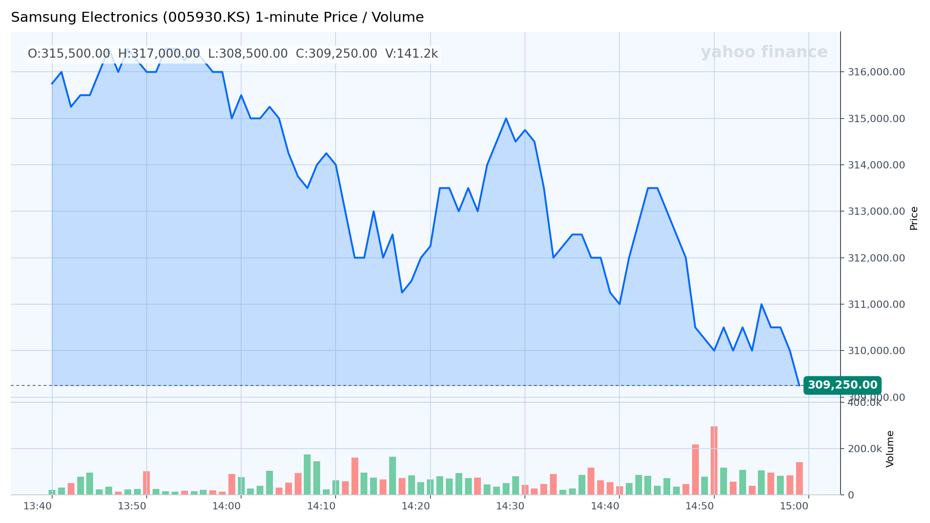
1분봉 주가/거래량 (2026-05-27 13:40 ~ 2026-05-27 14:59) | Latest close 309,250.00
LLM Technical Comment - 1M Intraday
1) 추세 평가
- 1분봉 기준으로 단기 하방 추세가 우세합니다. 차트 초반 고점(약 316–317k)에서 일련의 저점·고점이 하향 이동하며 저점(최저 308,500)과 종가(309,250)로 마감했습니다.
- 전반적으로 낮은 고점과 낮은 저점 패턴이 반복되어 매도 우위가 관찰됩니다.
2) 주요 지지/저항
- 단기 저항: 315,000–317,000원 구간(초기 고점 및 반등 실패 구간). 이 구간을 회복·유지하면 단기 구조적 변화를 시사.
- 중간 저항: 313,000–314,000원(중간 반등들의 상단).
- 단기 지지: 311,000–312,000원(여러 차례 지지 탐색), 핵심 지지: 308,500–309,000원(당일 최저 및 종가 근처).
- 310,000원 심리선이 단기 분기점 역할을 함(종가가 309k 근처로 마감).
3) 상승 시나리오 (Bullish)
- 가격이 313–315k를 거래량 수반하여 상향 돌파하고 해당 레벨을 지지로 전환하면 단기 반등의 신뢰도가 상승합니다.
- 돌파 후 추가 매수세 유입으로 316–317k 근처의 이전 고점을 테스트하면 추세 전환 가능성이 커집니다.
- 중요 포인트: 상승이 의미 있으려면 거래량이 이전 평균보다 유의미하게 증가해야 함.
4) 하방 시나리오 (Bearish)
- 308,500원(당일 저점) 이하로 거래량 동반 하락 시 추가 약세(공세적 매도)로 이어질 가능성이 큽니다. 특히 310k 심리선 붕괴 이후 하방 가속화 조짐이 관찰됩니다.
- 중간 지지(311–312k) 재탈락 시 단기 매도세가 강화되어 추가 하락 여지가 커질 수 있습니다.
5) 제안 거래 방향성(바이어스)
- 단기적으로는 약세(숏 편향)를 권고합니다. 이유는 저점·고점 하향, 종가가 당일 저가 근처 마감, 장마감 전 매도 거래량 증가 등으로 매도 모멘텀이 강화된 상태로 보이기 때문입니다.
- 다만 반등 시나리오(위 313–315k 회복)가 명확히 확인되면 중립 또는 롱으로 재평가 필요합니다.
6) 리스크 요인
- 시간 프레임 한계: 1분 차트만으로는 노이즈(틱 기반 변동성)가 큼. 더 상위 타임프레임(5분/일봉) 확인 없이 포지션 확대는 위험.
- 위양성(가짜) 붕괴 가능성: 단기 거래량 스파이크가 유동성 계정·블록 거래 등으로 발생하면 빠른 되돌림 가능.
- 심리적/뉴스 리스크: 차트 외부의 공시·시장 뉴스가 즉각적으로 흐름을 바꿀 수 있음(본 분석은 차트 정보만 기반).
- 주문집행·슬리피지 리스크: 급락 구간에서 체결 불리 발생 가능.
- 지지선(308.5–309k)에서의 기술적 과매도 반등 가능성: 과매도 단기 반등이 발생하면 숏 포지션이 빠르게 위험해질 수 있음.
요약: 단기적으로는 하방 모멘텀과 거래량 확대로 숏 편향이 합리적이나, 313–315k 회복 혹은 308.5k 이하의 거래량 동반 붕괴가 관찰되면 각각 전략을 재검토할 필요가 있습니다.
종가 | PER | PBR | ROE
307,500.00 | 46.57 | 4.83 | 10.78%
Financial Snapshot
재무 기준일은 2025-12-31이다. PER은 46.57, PBR은 4.83, ROE는 10.78% 수준이다. 시가총액은 2,105,269,201,499,318로 집계된다. 기술적 시장 국면은 추세장으로 분류된다.
Financial Indicators
지표 | 값 | 지표 | 값
PER | 46.57 | PBR | 4.83
PCR | 24.68 | EV/EBITDA | N/A
EPS | 6,603.00 | BPS | 63,729.86
EBITDA | N/A | CashDPS | 1,445.60
Cash Dividend Yield | 0.47% | ROE | 10.78%
부채비율 | 29.9370 | 유동비율 | 232.7610
영업이익률 | 13.07% | 순이익률 | 13.55%
시가총액 | 2,105,269,201,499,318 | 기업가치(EV) | 2,072,651,962,499,318
발행주식수 | 6,846,403,907
재무 기준일: 2025-12-31 | 출처: OpenDART

SK하이닉스  (000660)  KOSPI  재무 기준일: 2025-12-31  출처: OpenDART  의견 강력 매수  점수 12.00  신뢰도 0.95  종가 2,258,000.00  PER 37.40  PBR 13.31  ROE 44.14% | OPINION  삼성전자와 SK하이닉스는 동일한 업(業) 테마 안에서 수요·계약·수급의 수혜를 공유하지만 펀더멘털 구조와 밸류에이션 특성에서는 차별화된다. 영업이익률(13.07%)과 순이익률(13.55%), ROE(10.78%)는 SK하이닉스 대비 낮아 밸류에이션 부담을 정당화하기 위해서는 메모리 중심의 실적 개선과 노사 리스크 완화(기사에 언급된 임금·단체협약 잠정합의 등)가 실질적 이익 증가로 연결되어야 한다. SK하이닉스: 신고가 행진과 기사 인용 증권사 목표(최고 380만원)는 SK하이닉스에 대한 시장의 높은 기대를 반영한다. 두 회사 모두 기술적 모멘텀과 업종 구조 변화의 수혜를 공유하지만, 삼성전자는 상대적으로 밸류에이션 정당화에 더 많은 실적 개선을 요구하고, SK하이닉스는 이미 높은 수익성 수치와 PBR을 감안할 때 기대가 더욱 압축되어 있다…  Technical / Momentum  현재 기술 국면은 추세장으로 분류되며, 종합 신호는 강력 매수(점수 12.00, 신뢰도 0.95)다. 최근 20일 평균가격과 50일 평균가격의 상대 위치로 중기 추세를 읽는 이동평균 지표에서, SMA20(1,728,000.00)이 SMA50(1,302,500.00) 위에 있어 중기 추세는 우상향으로 해석된다. 최근 가격 압력이 단기적으로 얼마나 강한지를 보여주는 EMA20 기준으로도 종가(2,258,000.00)가 EMA20(1,751,483.25) 위에 있어 단기 매수 압력이 우세하다. 단기·장기 이동평균의 간격 변화로 모멘텀 전환을 읽는 MACD 지표는 225693.71이며, 시그널선(203794.81) 위에 있어 상승 모멘텀이 우세하다고, 히스토그램도 양(+)의 구간(21898.90)에 있다. 추세의 세기 자체를 측정하는 ADX는 47.73 수준으로 강한 편이고, 방향성 지표에서는 +DI(49.53)가 -DI(11.53)보다 높아 상승 추세가 우세하다. 거래량이 가격 움직임을 얼마나 뒷받침하는지 보여주는 OBV 흐름도 단기 평균이 장기 평균 위에 있어 수급 측면의 뒷받침이 우호적이다. 가격의 상승·하락 압력이 얼마나 한쪽으로 쏠렸는지 보여주는 RSI 지표는 79.88로, 통상적 기준상 과매수(70 이상) 구간에 해당한다. 주요 근거로는 SMA20이 SMA50 위에 있어 중기 상승 추세가 확인됩니다, MACD가 시그널선 위에 있어 상승 모멘텀이 나타납니다, 추세장에서 +DI가 -DI보다 높아 상승 추세가 우세합니다 등을 들 수 있다.  RISK  위험도는 높음 수준으로 판단된다. 첫째, PER이 37.40 수준으로 높아 기대가 이미 가격에 반영됐을 가능성이 있어 밸류에이션 조정 부담이 있다. 둘째, PBR이 13.31 수준으로 높아 실적 둔화 시 멀티플 축소 압력이 커질 수 있다. 셋째, RSI가 79.88로 과매수 구간에 있어 단기 차익실현 압력이 확대될 수 있다.

SK하이닉스 (000660)
KOSPI | 의견 강력 매수 | 점수 12.00 | 신뢰도 0.95
SK하이닉스 3M Daily Price Trend
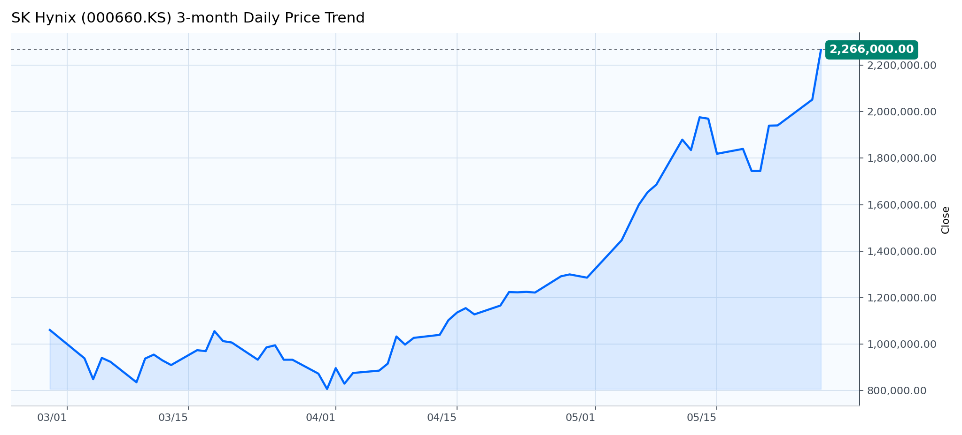
3개월 일봉 종가 흐름 (2026-02-27 ~ 2026-05-27) | Latest close 2,266,000.00
LLM Technical Comment - 3M Daily
1) 추세 평가
- 차트상 지난 3개월 중 약 4월 초 저점(약 800k) 이후 명확한 상승 추세가 전개되고 있습니다. 일련의 고점·저점이 위로 이동했고 5월 중순 이후에 상승 속도가 가팔라진 모습입니다.
- 말미에는 가파른(부분적으로 포물선형) 상승으로 모멘텀이 강하게 확대된 상태이나, 같은 이유로 단기 과열·과도한 확장 위험도 동반하고 있습니다.
2) 주요 지지 / 저항
- 즉각적 저항: 최근 신고가권(약 2,266,000). 눈에 보이는 범위에서는 이 가격대가 당분간 기술적 저항(또는 목표)이 됩니다.
- 최근 돌파 직전 저항대(피벗) ≈ 1.95–2.00M 영역 — 현재는 돌파 후 지지 전환 가능성이 있는 레벨입니다.
- 단기 지지: 1.75–1.80M(5월 중순 봉의 저점) — 손실 방어선 성격.
- 중기 지지: 1.5–1.6M (4월 말~5월 초의 조정·콘솔레이션 영역)
- 장기/강력 지지: 1.2–1.3M 수준과 4월 초 저점 약 800k(기초 베이스)
3) 강세 시나리오
- 가격이 1.95–2.00M 부근에서 지지를 확인하며 상승 추세를 유지하면 신고가 갱신 후 추세 지속 가능성이 높아 보입니다.
- 상승 가속(볼록한 기울기)이 유지될 경우 단기 모멘텀 트레이더들의 추가 매수로 상방 압력이 이어질 수 있습니다.
- 실전적 접근: 강세 신뢰도를 높이려면 돌파 후 되돌림에서 지지 확인(예: 1.95M 유지)을 기다린 뒤 분할 진입하는 것이 합리적입니다.
4) 약세 시나리오
- 최근 급등 구간에서 매도(차익실현)세가 출현하면 단기간에 강한 조정(예상 지지대 1.75–1.80M, 그 아래 1.5M)이 발생할 가능성이 있습니다.
- 현재의 가파른 상승은 가격 과열·포지션 압축(숏 스퀴즈 종료) 후 급락으로 이어질 수 있어, 돌파 실패(상승 지속 불발) 시 빠른 되돌림 위험이 큽니다.
- 2.0M 전후에서 재차 밀리는 패턴이 나오면 단기 전환(더 깊은 조정)으로 이어질 가능성이 있습니다.
5) 제안하는 트레이딩 바이애스
- 단기적으로는 긍정적(롱 성향)이지만 보수적 접근 권장: 즉, ‘롱 온 딥(반등이 아닌 되돌림에서 분할 매수)’ 전략이 합리적입니다.
- 모멘텀을 바로 추격해 새로운 고점에서 레버리지로 진입하기보다는 지지 확인 및 손절 수준 설정 후 참여하는 편이 적절합니다.
- 보수적 트레이더는 중립 유지 후 지지 확인을 기다리는 것도 타당합니다.
6) 리스크 요인
- 차트에 거래량 정보가 표시되어 있지 않아 돌파의 질(볼륨 동반 여부)을 확인할 수 없음 — 돌파 신뢰도 평가에 제약.
- 최근 상승의 가파름으로 인한 과매수·과열 리스크 및 변동성 확대 가능성.
- 단기 차익실현 물량, 대형 매도 주문 또는 외부 이벤트(시장 전반의 리스크) 발생 시 급락 가능성.
- 심리적·기술적 저항(2.0M 근방의 라운드 넘버)에서의 매물대 형성 가능성.
- 차트는 일별 종가 기준의 가격 흐름만 보여주므로, 호가·시세의 미세구조(갭·스프레드)·뉴스 영향 등은 별도 고려 필요.
결론: 전반적으로 상승 추세와 강한 모멘텀이 확인되나, 최근의 급등은 조정 리스크를 동반합니다. 지지 확인을 전제로 한 ‘신중한 롱(딥에서 분할 진입)’을 우선 권장하며, 거래 전 손절과 목표 레벨을 명확히 설정할 필요가 있습니다.
SK하이닉스 1M Intraday Price / Volume
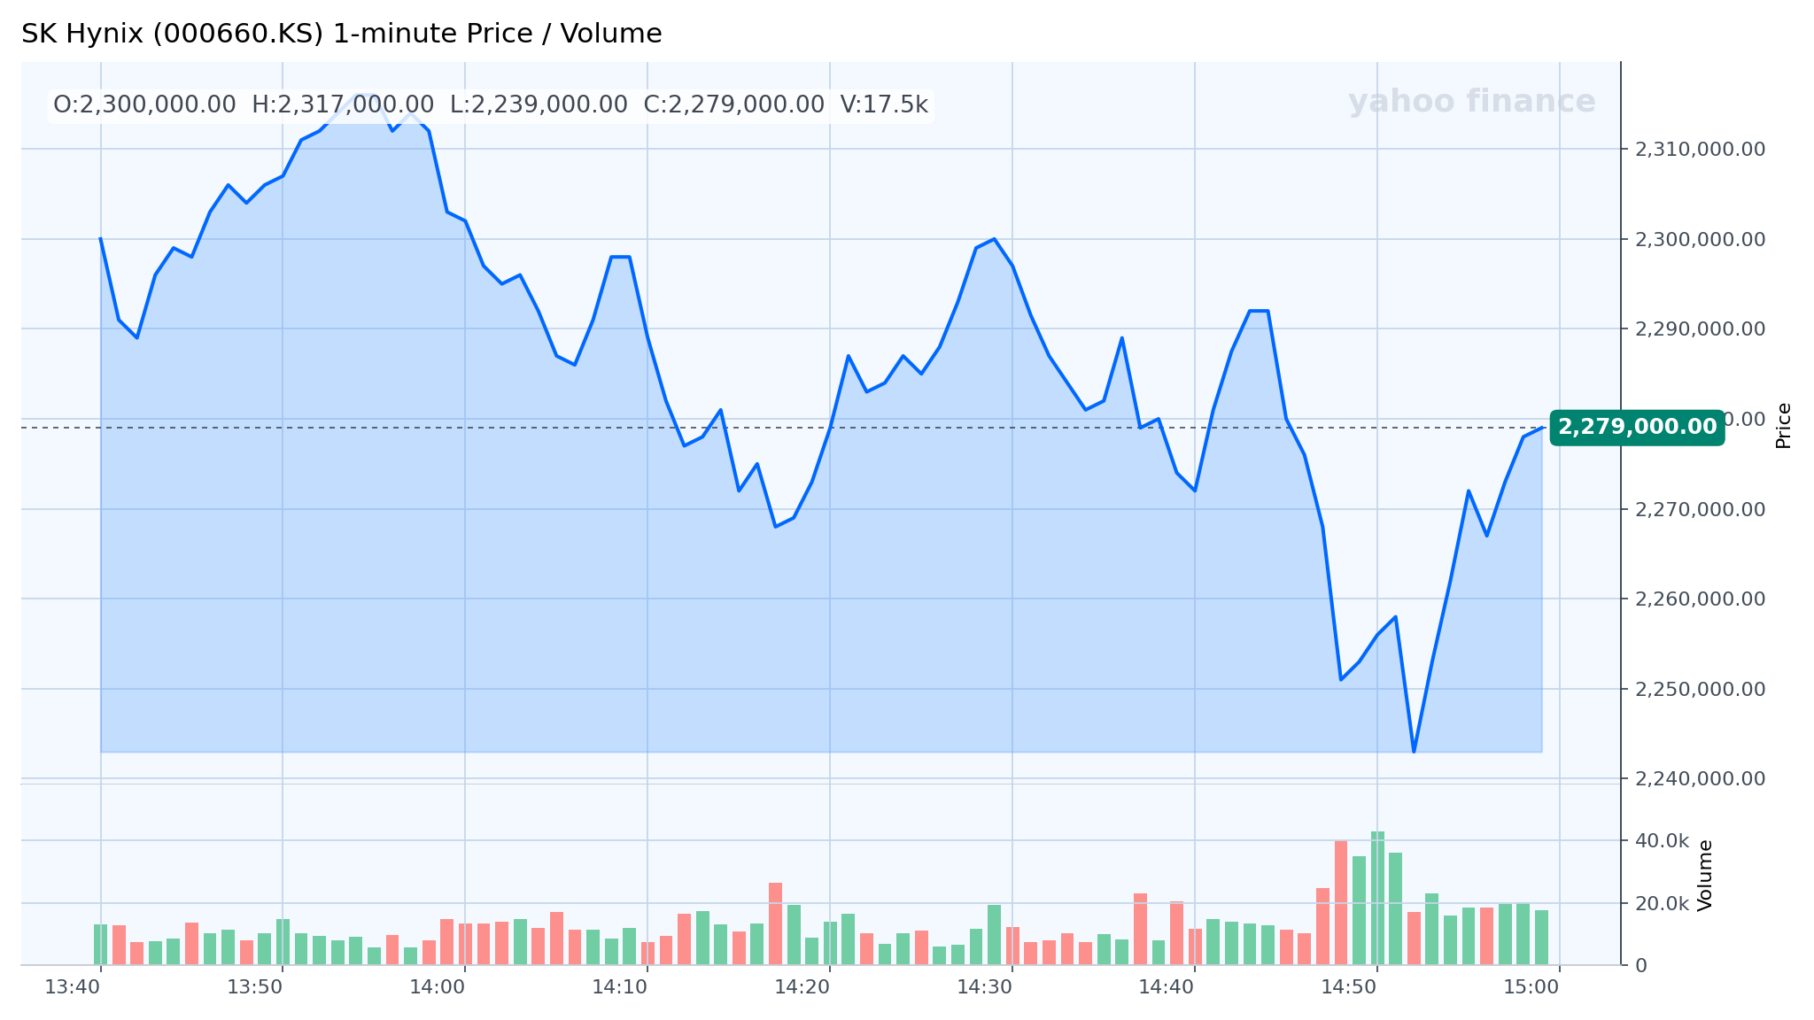
1분봉 주가/거래량 (2026-05-27 13:40 ~ 2026-05-27 14:59) | Latest close 2,279,000.00
LLM Technical Comment - 1M Intraday
1) 추세 평가
- 단기(분봉 기준): 전반적으로 14:00 전후의 고점(약 2,317k) 이후 하방 압력이 우세한 모습으로 낮은 고점·낮은 저점을 형성하며 하락 추세 전개.
- 최근 흐름: 14:50 전후에 급락 후 빠른 V자 반등이 나타났으나, 현재 종가(약 2,279k)는 장초반(약 2,300k)보다 낮아 하루 동안의 약세 우위가 유지된 상태로 보임.
- 결론: 단기 하강 추세에 단기 반등(되돌림)이 겹쳐 있는 국면으로 판단됨.
2) 주요 지지/저항
- 핵심 저항: 2,300,000 근방(시가/심리적 레벨), 그 상단의 당일 고점 약 2,317,000.
- 단기 저항(재확인 필요): 2,290k 부근에서 매물/되돌림 저항이 존재하는 것으로 보임.
- 핵심 지지: 당일 저점 영역 약 2,239k–2,245k.
- 단기 지지: 2,270k 부근(여러 차례 가격이 반응한 레벨).
3) 상승(불리시) 시나리오
- 조건: 2,290k–2,300k 구간을 탄력적으로 상향 돌파하고, 돌파 직후 거래량이 동반되어 수요가 확인될 경우 단기 추세 전환 가능성.
- 목표: 첫 목표는 2,300k 재돌파 후 2,317k(당일 고점) 회복, 그 이상은 추가 매수세 확인 필요.
- 확인 신호: 돌파 후 가격이 지지로 전환(레벨 터치 시 재상승)되고 거래량이 유지되는 경우 상승 신뢰도 상승.
4) 하락(베어리시) 시나리오
- 조건: 2,270k 부근 지지가 무너지고 추가 하락으로 2,245k 부근(당일 저점)이 이탈될 경우 하방 연장 가능.
- 목표: 2,245k 붕괴 시 단기적으로 더 낮은 저점 형성(추가 매도세 확대).
- 확인 신호: 하락 과정에서 거래량 확대가 재차 동반되면 매도 압력 강화로 해석.
5) 제안 트레이딩 성향
- 중립(단기 관망) — 현재는 뚜렷한 추세 전환을 확인하기 전까지 적극적 롱 노출을 권하기 어렵고, 리스크 관리가 가능한 단기 숏 또는 피봇 기반 롱만 고려할 만함.
- 구현 예: 돌파 확인(2,300k 이상, 거래량 동반) 시 제한적 롱; 지지 이탈(2,270k/2,245k) 시 숏을 고려하되 손절은 바로 상향 설정.
6) 리스크 요인
- 초단기(1분봉) 차트 특성상 노이즈와 일시적 급등·급락(프로그램 매매, 시간대별 유동성 변화)에 민감.
- 볼륨 패턴 해석의 불확실성: 말단의 큰 거래량이 단순한 포지션 청산인지 실질적 수요 유입인지를 판별하기 어려움.
- 확인 필요성: 현재 관찰치는 당일 장내 데이터만 반영되며, 외부 뉴스·거시 변수·다른 시장 영향(반도체·코스피 지수 등)은 반영되지 않음.
- 시간대 위험: 장마감 임박 거래(오더멘트리티, 포지션 정리)로 변동성이 확대될 수 있음.
요약: 당일 차트는 전반적 단기 약세 속 V자 반등이 나타나는 혼조 국면. 상승 쪽으로 베팅하려면 2,290k–2,300k 구간의 명확한 돌파 및 거래량 확인이 필요하며, 지지 이탈 시에는 추가 하방 압력을 경계할 필요가 있다.
종가 | PER | PBR | ROE
2,258,000.00 | 37.40 | 13.31 | 44.14%
Financial Snapshot
재무 기준일은 2025-12-31이다. PER은 37.40, PBR은 13.31, ROE는 44.14% 수준이다. 시가총액은 1,606,153,942,098,115로 집계된다. 기술적 시장 국면은 추세장으로 분류된다.
Financial Indicators
지표 | 값 | 지표 | 값
PER | 37.40 | PBR | 13.31
PCR | 30.09 | EV/EBITDA | N/A
EPS | 60,378.00 | BPS | 169,638.49
EBITDA | N/A | CashDPS | 2,363.46
Cash Dividend Yield | 0.10% | ROE | 44.14%
부채비율 | 45.9450 | 유동비율 | 185.8210
영업이익률 | 48.59% | 순이익률 | 44.21%
시가총액 | 1,606,153,942,098,115 | 기업가치(EV) | 1,599,391,933,098,115
발행주식수 | 711,317,069
재무 기준일: 2025-12-31 | 출처: OpenDART

